1. Арифметические и логические сдвиги (где выполняются, как реализованы, чем отличаются). Где в БЭВМ реализовано выполнение операции ASL? В чём её отличие от ROL? Как выставляются флаги?
Арифметические операции со знаковыми числами. Логические операции с беззнаковыми.
ROL (0400) AC и С сдвигается влево АС15 -> С, С -> АС0 циклический сдвиг влево на один разряд
ASL (0500) AC сдвигается влево AC15 -> C 0 -> AC0 арифметический сдвиг влево.
Команда ASL: значение аккумулятора переходит в DR, после чего значения DR и AC складываются в АЛУ и идут в AC
Команда ROL выполняется в коммутаторе.
2. Виды адресации (абсолютная, косвенная, прямая загрузка операнда). Режимы адресации БЭВМ.
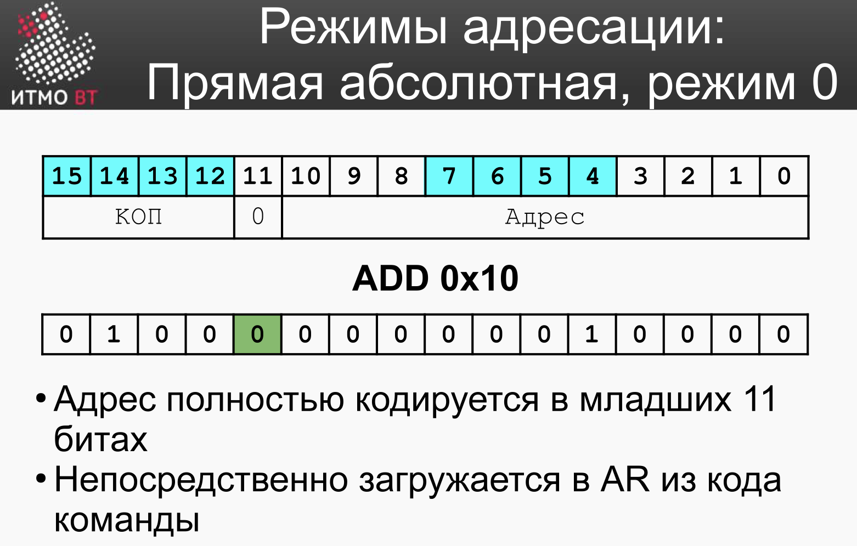
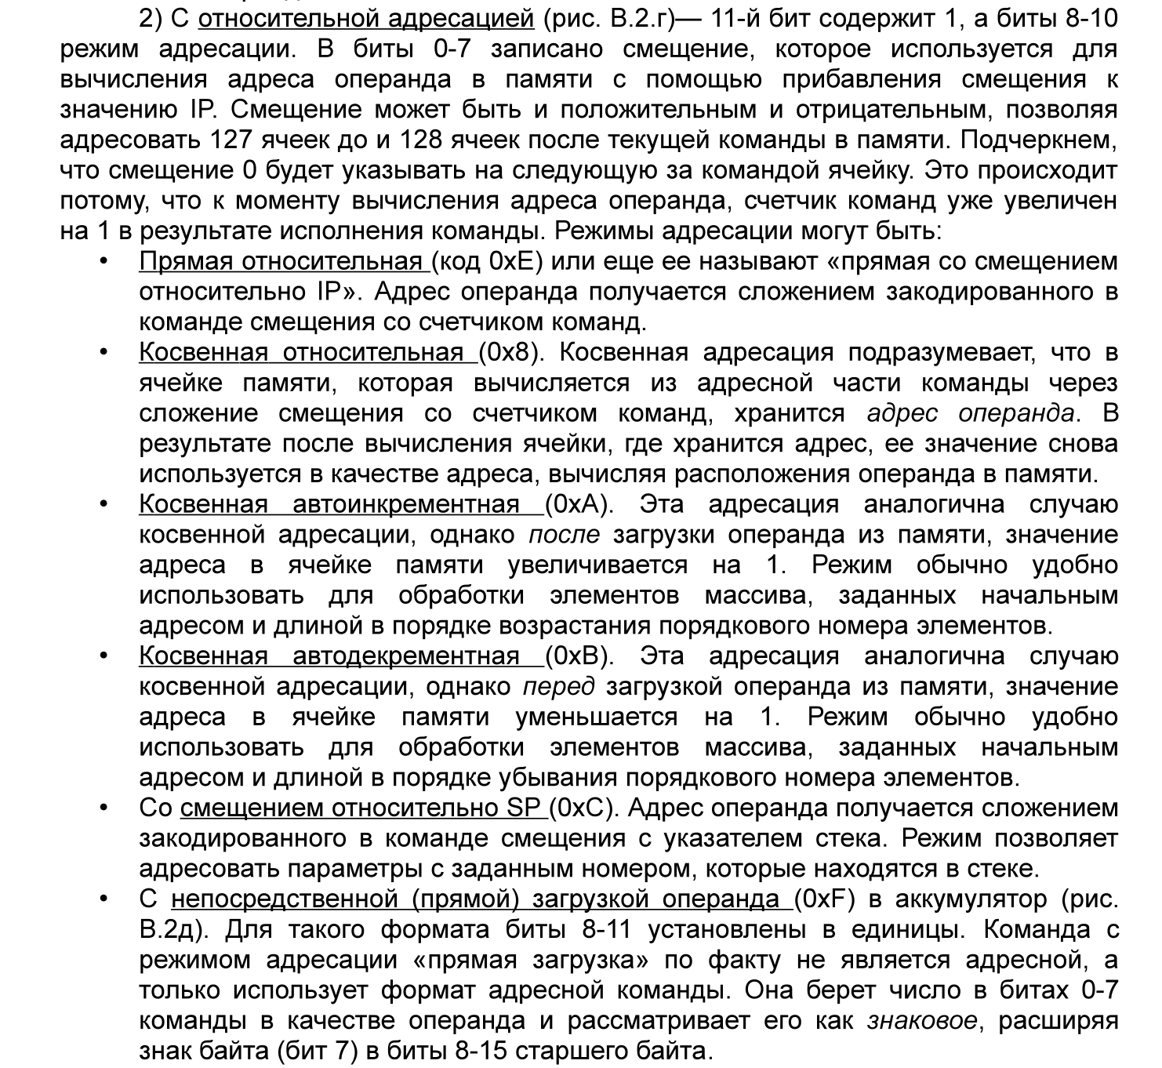
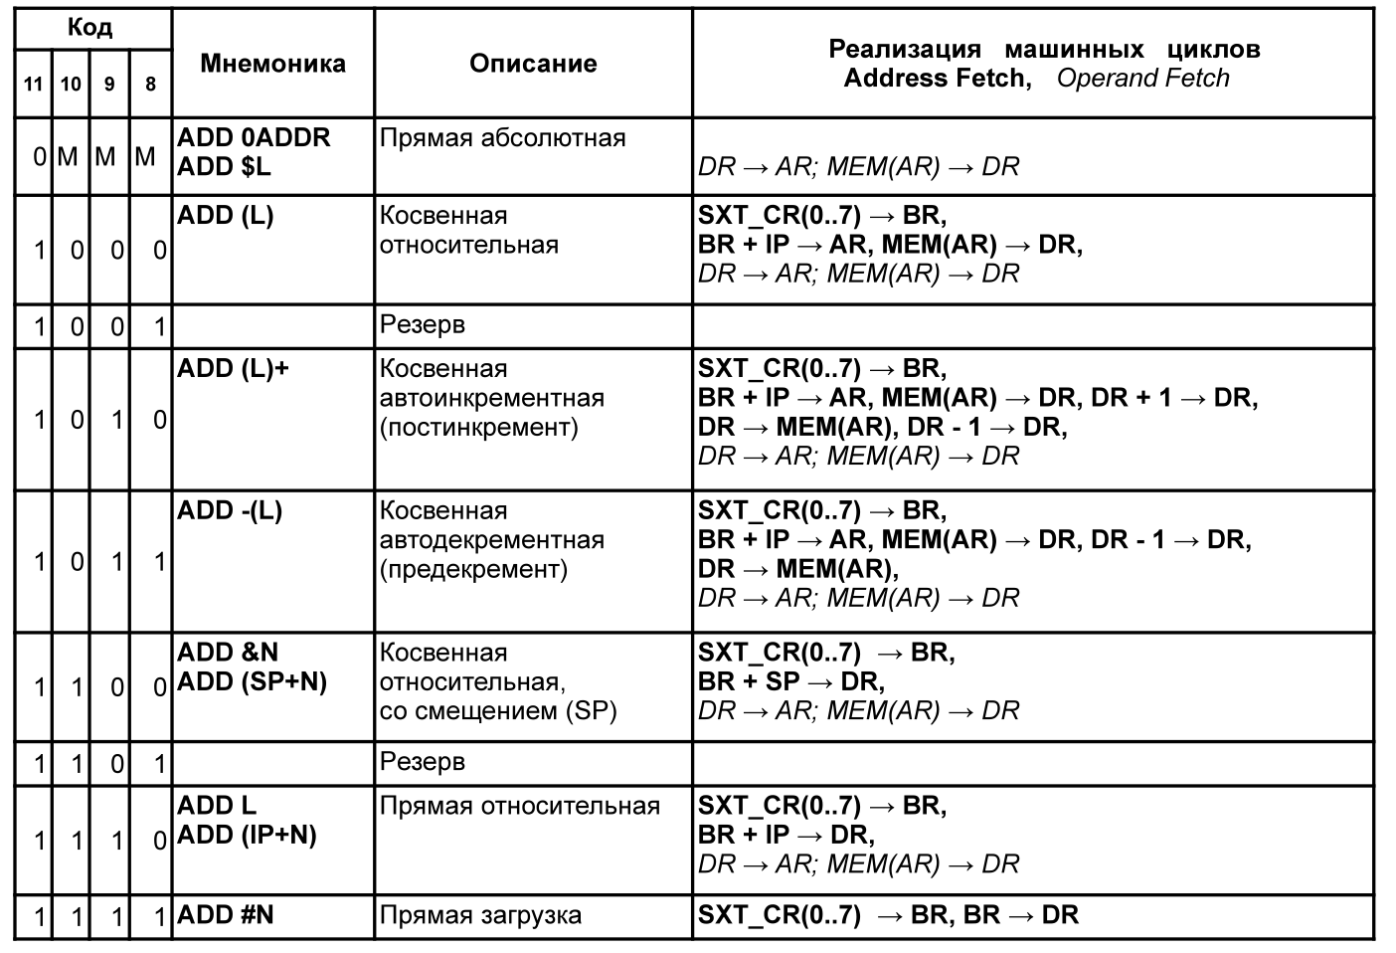
3. Сравнение значений в БЭВМ. Команды условных и безусловного перехода. Выполнение команды LOOP/BEQ и др. команд ветвлений. Формат команд перехода.
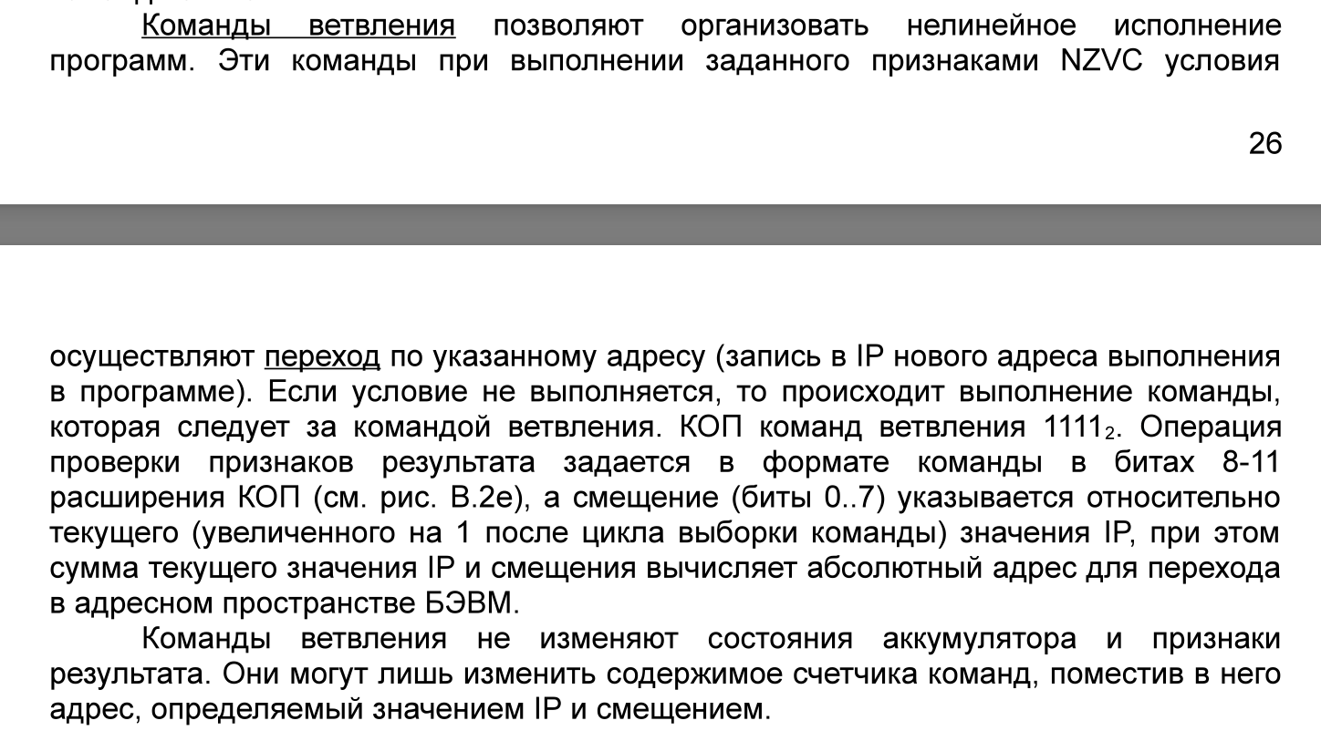
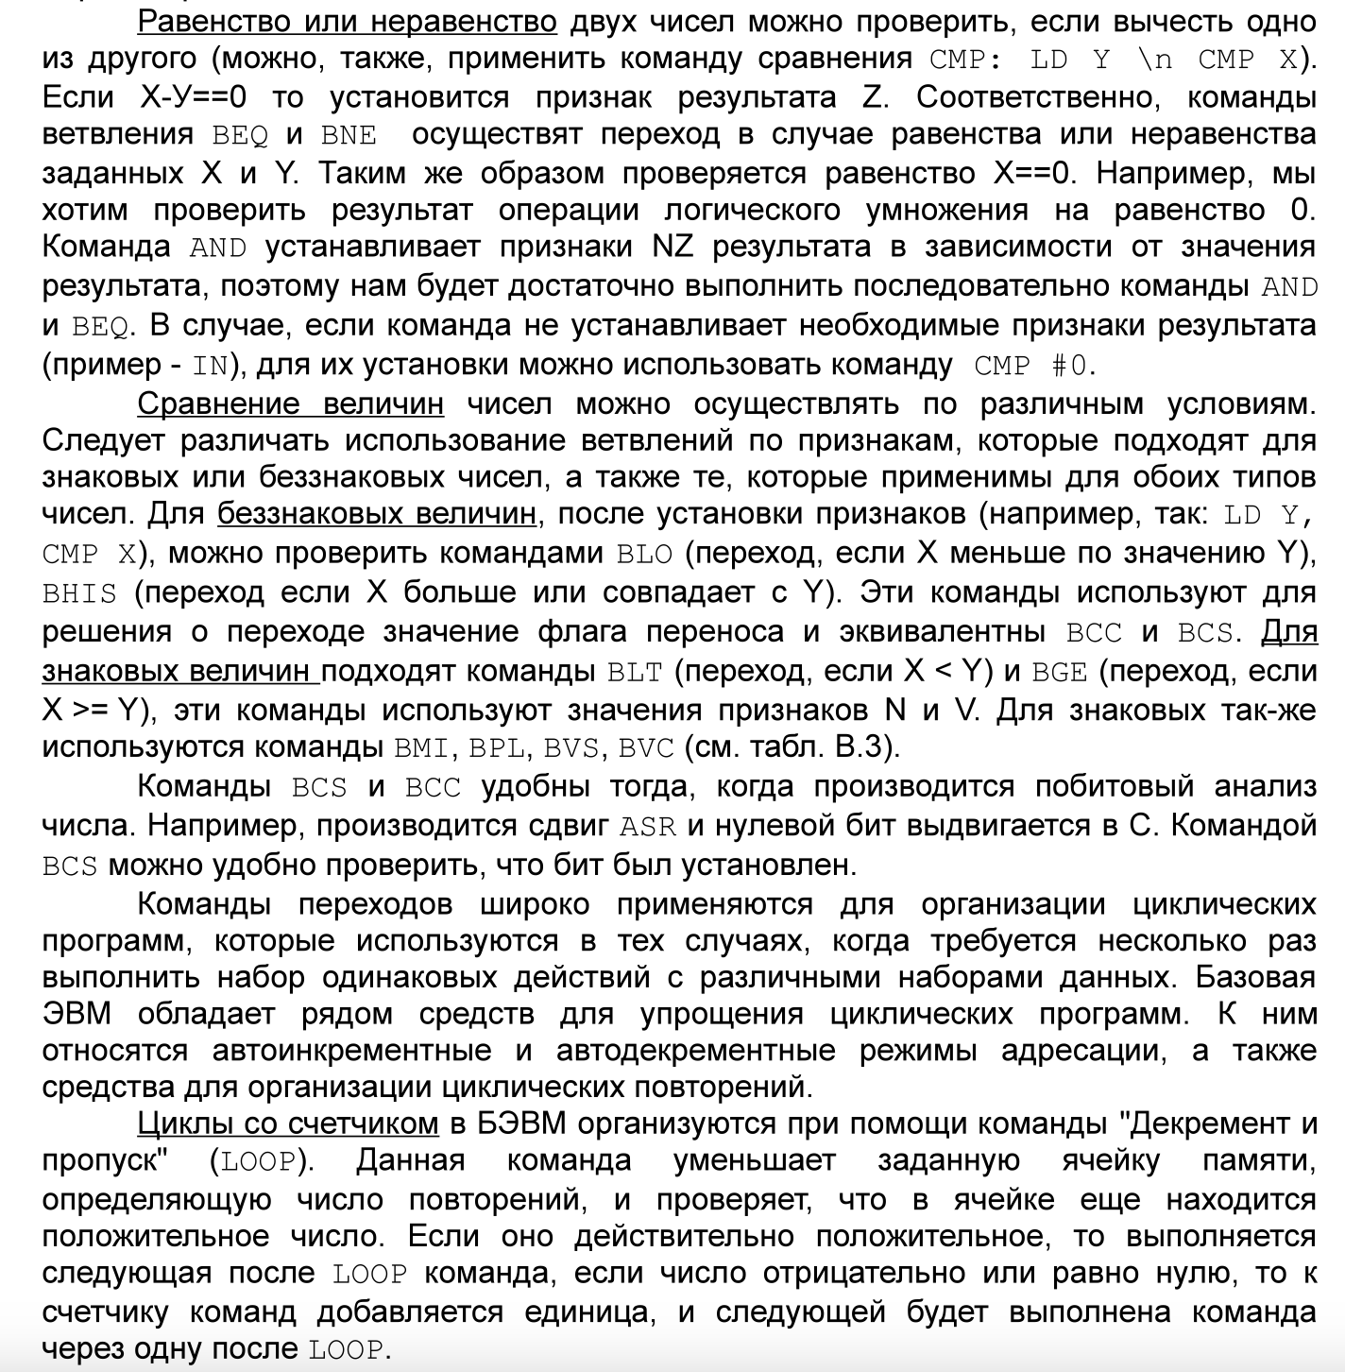
Команды ветвления выполняются в 3 машинных цикла: цикл выборки команды, исполнение, прерывание
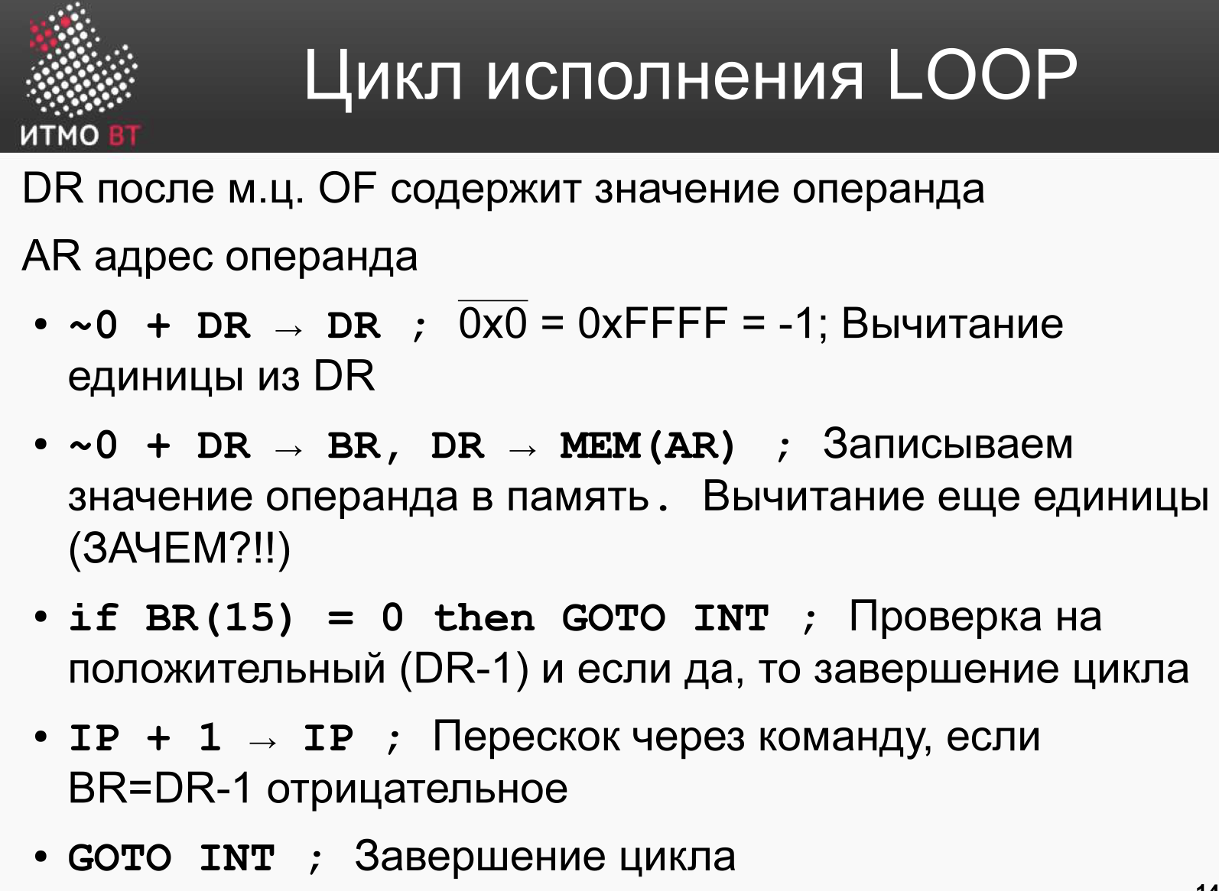
Вычитаем еще на единицу, чтобы проверить, число равно 0 или нет. Если 0, то оно точно станет отрицательным. Это костыль
4. Организация одномерных массивов данных в памяти. Организация и обработка массивов с числом измерений больше, чем одно.
Массив в БЭВМ располагается в памяти (до/после команд).
В БЭВМ есть слово. Размерность данных ровно совпадает с этим словом. Чтобы вычислить адрес массива, надо к адресу начала прибавить i-тый элемент и получаем наш элемент массива. Если размерность элемента массива и слова в БЭВМ перестанут совпадать, то будут проблемы.
Если элемент массива меньше слова, то если элемент двухразрядный, а слово 16-разрядное, то память будет разрежена. Память будет с кучей нулей
Если элемент массива занимает ровно слово, то надо руками вычислять адрес двух слов, заниматься сдвигами.
Если элемент больше слова, то нам надо опять считать, размещать. Если же элемент кратен слову, то норм.

1. Какой вид адресации использует команда AE82? С какой ячейкой она работает? Сколько обращений к памяти делает за время работы?
2. В сколько машинных циклов выполняется команда F805? Что это за команда?
3. Расскажите по тактам выполнение команды 88FE.
4. Где в БЭВМ реализовано выполнение операции ASL? В чём её отличие от ROL? Как выставляются флаги?
- Организация циклом и ветвлений в БЭВМ
- Выполнение команды LOOP/BEQ и др. команд ветвлений
- Формат команд перехода
- Виды адресации (абсолютная, косвенная, прямая загрузка операнда)
- Корректно ли работает программа при 0 элементов массива? Почему?
- Где ещё может располагаться массив?
- Арифметические и логические сдвиги (где выполняются, как реализованы, чем отличаются)

